附件2
山东省行业综合许可证版面内容规格标准
- 范围
本标准规定行业综合许可证的纸张及防伪要求、图文区尺寸、证照构成、图文区元素、证照示意图等。
- 总体要求
《行业综合许可证》为横版，只设正本，尺寸为:297mm(高)×420mm(宽)。正本照面按照印制国徽、边框、标题、发证机关公章、制证日期等内容。正本照面打印统一社会信用代码、记载事项名称及内容、二维码等内容。
- 纸张及防伪要求
行业综合许可证的用纸为A3型亚光铜版印刷纸（即297毫米×420毫米），并符合GB/T 10335.1中定量为157g/m2，平滑度≥400s的纸张要求。
在正本左上角向右35毫米，上边缘向下55毫米处开始，隐印有“行业综合许可”字样的荧光防伪标识。“行业综合许可”字体为隶书，字号为40磅，防伪油墨为无色荧光绿（表面看不到，只能通过验钞灯才可以看到）。
本标准中图文区的文字（包括荧光防伪文字以及图文区中的数据项等）位置是指文字的左边缘距离许可证左边缘的距离，文字上边缘距离许可证上边缘的距离。
- 图文区尺寸
行业综合许可证的图文区尺寸为：236毫米×380毫米；图文区外边缘距离许可证上下左右上边缘均为20毫米。（证书花边距边缘20毫米）
- 行业综合许可证的构成
行业综合许可证由下列元素构成：
- 边框；
- 底色；
- 国徽（烫金）；
- 数据项。数据项包括：
- 行业综合许可证（烫金）；
- 经营者名称；
- 法定代表人（负责人）；
- 行业类别；
- 统一社会信用代码；
- 经营场所；
- 许可项目；
- 发证机关；
- 制证日期；
- 二维码。
- 正本图文区元素说明
  - 边框
边框宽度均为9毫米；边框颜色与现行营业执照正本一致；
边框左侧外边缘距离许可证左边缘20毫米，边框左侧内边缘距离许可证左边缘29毫米；
边框右侧外边缘距离许可证左边缘400毫米，边框右侧内边缘距离许可证左边缘391毫米；
边框上侧外边缘距离许可证上边缘39毫米，边框上侧内边缘距离许可证上边缘48毫米；
边框下侧外边缘距离许可证上边缘275毫米，边框下侧内边缘距离许可证上边缘266毫米；
边框花纹样式与现行营业执照正本中的花纹样式一致。
- 本标准中图文区元素区域位置误差均为±1毫米。
- 正本图文区元素（国徽徽章除外）颜色未作特别说明的均为黑色CMYK=K：100。
  - 底色
底色颜色：米色花纹。
  - 国徽
徽章居于许可证横向居中位置，国徽：51×55mm ；
徽章左侧边缘距离许可证左边缘185毫米，右侧边缘距离许可证左边缘236毫米；
徽章上侧边缘距离许可证上边缘10毫米，下侧边缘距离许可证上边缘65毫米。
  - 数据项

6.4.1 行业综合许可证
区域：从距离许可证左边缘123毫米，上边缘83毫米开始；
表示：字体为方正大标宋简体（简称大标宋），字号为65磅，间距为120磅，字体颜色为CMYK=C：30，M：35，Y：100。

6.4.2 统一社会信用代码
区域：从距离许可证左边缘218毫米，上边缘114毫米处开始，连续排列；
表示：字体为黑体，字号为小一；
事项内容：紧接事项名称连续排列，字体为宋体，字号为16磅。

6.4.3 经营者名称
区域：从距离许可证左边缘75毫米，上边缘136毫米处开始；
表示：字体为黑体，字号为小一；
事项内容：紧接事项名称连续排列，字体为宋体，字号为20磅。

6.4.4 法定代表人（负责人）
区域：从距离许可证左边缘75毫米，上边缘151毫米处开始，连续排列；
表示：字体为黑体，字号为小一；
事项内容：紧接事项名称连续排列，字体为宋体，字号为20磅。

6.4.5 行业类别
区域：从距离许可证左边缘75毫米，上边缘166毫米处开始，连续排列，与“经营者名称”保持两端对齐；
表示：字体为黑体，字号为小一；
事项内容：紧接事项名称连续排列，字体为宋体，字号为20磅。

6.4.6 经营场所
区域：从距离许可证左边缘75毫米，上边缘181毫米处开始，与“经营者名称”保持两端对齐；
表示：字体为黑体，字号为小一；
事项内容：紧接事项名称连续排列，字体为宋体，字号为20磅（如地址较长，可适当缩小字号）。

6.4.7 许可项目
区域：从距离许可证左边缘75毫米，上边缘196毫米处开始，与“经营者名称”保持两端对齐；
表示：字体为黑体，字号为小一；
事项内容：紧接事项名称连续排列，字体为宋体，字号为20磅，事项内容打印区域宽度为20毫米。（如经营项目内容较多，打印区域不够，可适当缩小字号）。

6.4.8 发证机关
区域：从距离许可证左边缘252毫米，上边缘228毫米处开始，连续排列，与“统一社会信用代码”保持左端对齐；
表示：字体为黑体，字号为小一；
事项内容：发证机关印章。

6.4.9 制证日期
区域：从距离许可证左边缘252毫米，上边缘244毫米处开始，连续排列；
表示：字体为黑体，字号为小一；
事项内容：紧接事项名称连续排列，字体为宋体，字号为20磅。

6.4.10 二维码
区域：宽为31毫米，高为31毫米，二维码距离许可证左边缘89毫米，上边缘220毫米；二维码中记载经营者名称、法定代表人（负责人）、许可证编号、行业类别、统一社会信用代码、经营场所、许可项目、发证机关、制证日期；扫描二维码，可以自动查出该市场主体已取得的许可证信息。
说明：
二维码打印分辨率不低于300dpi。
- 行业综合许可证样式
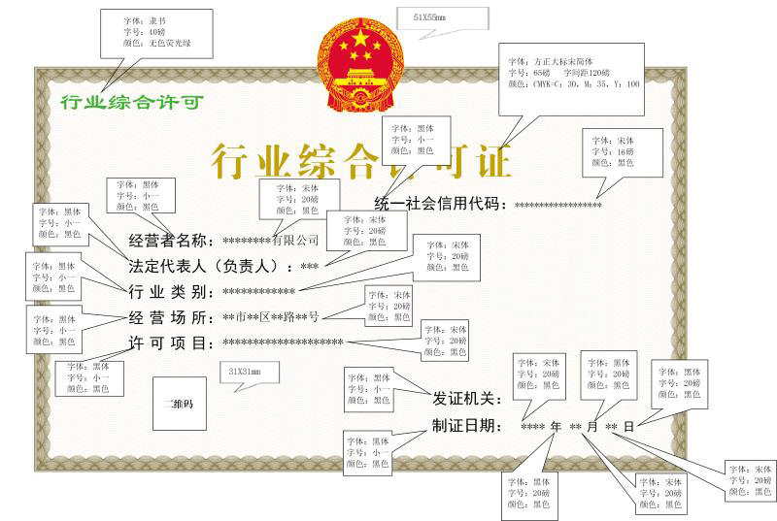
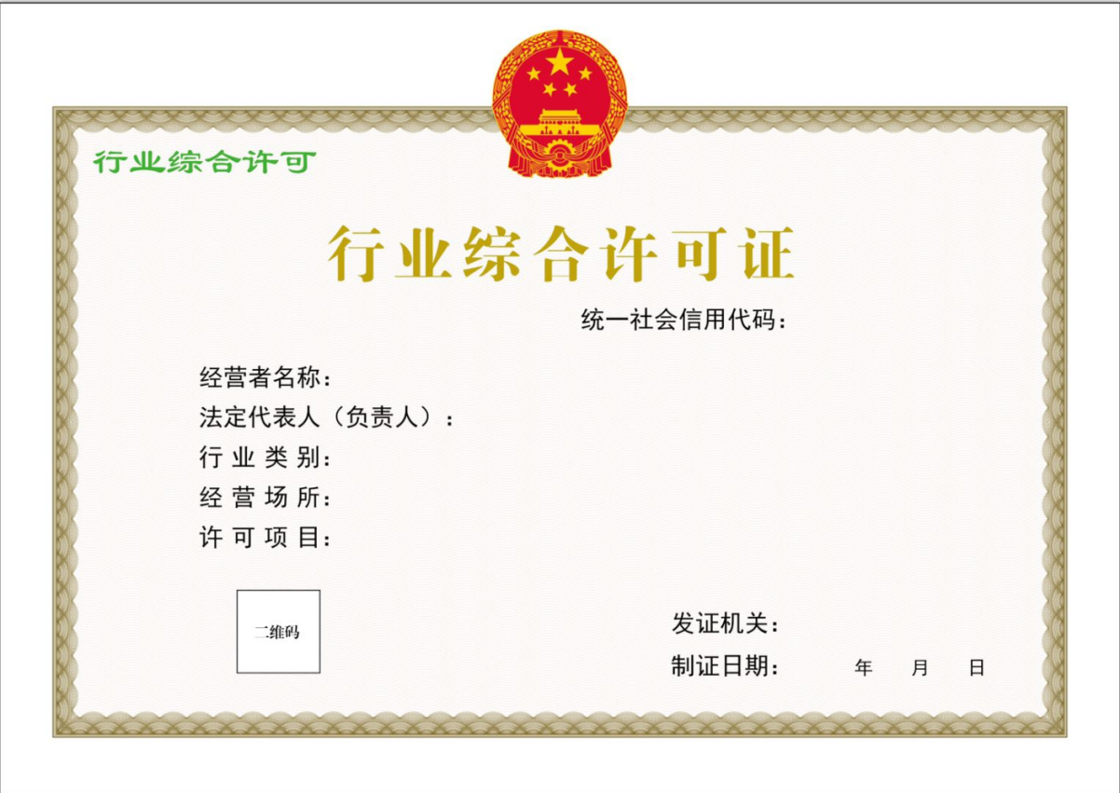

- 行业综合许可证格式示意图
